**Аналіз продажів Італійського бістро**

# **Аналіз продажів, доходу та оцінка ефективності меню.**

**Питання 1. Переглянемо, які є категорії в меню і який дохід вони приносять.**

**SELECT** "Category", SUM(Revenue) AS *Total_Sold*

**FROM** Sales_with_month1

**GROUP BY** "Category"

**ORDER BY** *Total_Sold* DESC

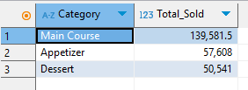

Найпопулярніша категорія меню, що приносить найбільший дохід – Main Course (Основне меню).

**Рекомендації:** звернути увагу на оформлення меню категорій: закуски (Appetizer) та десерти (Dessert), які мають менший дохід. Розглянути підбір меню під цільову аудиторію (пенсіонери, діти, студенти), оптимізація цін, акційні пропозиції.

**Питання 2. Яким стравам відвідувачі надають перевагу?**

**SELECT** "Menu Item", SUM(Quantity) AS *Total_Quantity*

**FROM** Sales_with_month1

**GROUP BY** "Menu Item"

**ORDER BY** *Total_Quantity* DESC

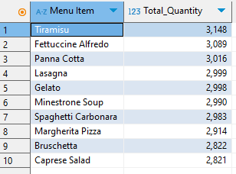

Найбільш привабливими стравами для відвідувачів є Tiramisu, Fettuccine Alfredo, Panna Cotta. Відповідно найменш привабливими є Bruschetta та Caprese Salad.

**Рекомендації**: зробити опитування відвідувачів, які замовили менш привабливі страви, щоб зрозуміти, чого не вистачає в цих стравах, для можливої зміни їх рецептури.

**Питання 3. Динаміка доходу по місяцям за категоріями меню.**

**SELECT**

strftime('%Y-%m', Date) AS *Month*, -- Витягуємо рік і місяць із дати

Category,

**ROUND**(SUM(Revenue), 2) AS *Total_Revenue*

**FROM** Sales_with_month1

**GROUP BY** Month, Category

**ORDER BY** Month, Category;

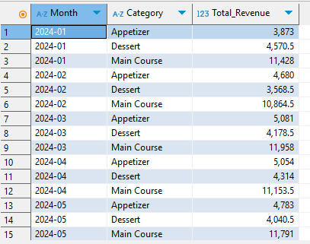

Основним джерелом прибутку є Main Course (основні страви). У серпні спостерігається пік прибутку, після чого йде спад. Можливо, у цьому місяці були акції, сезонний попит або якісь події, що вплинули на продажі. Червень – помітний спад у Main Course. Варто перевірити, чи це сезонне зниження попиту.

Appetizer (закуски) та Dessert (десерти) мають значно нижчий рівень прибутку, проте вони демонструють стабільність, що може бути плюсом для прогнозування продажів. Динаміка закусок виглядає трохи кращою за десерти, що може вказувати на їхню більшу вартість. Найменший прибуток від десертів, що може свідчити про низьку ціну на них.

**Рекомендації:** Дослідити, чому серпень був таким прибутковим для основних страв і чи можна повторити цей ефект. Проаналізувати, чому десерти мають найнижчий рівень прибутку – можливо, варто переглянути меню або зробити спеціальні пропозиції. Закуски мають стабільний прибуток, але без сплесків – можна протестувати нові позиції або маркетингові стратегії для підвищення продажів.

**Питання 4. Визначення періодів пікових продажів?**

* **Розподіл продажів за годинами**

**SELECT**

strftime('%H', TIME(substr(Time, 1, length(Time)-2),

CASE WHEN Time LIKE '%PM' THEN '+12 hours' ELSE '0 hours' END)) AS *Hour*,

**SUM**(Revenue) AS *Total_Revenue*

**FROM** Sales_with_month1

**GROUP BY** *Hour*

**ORDER BY** *Hour*;

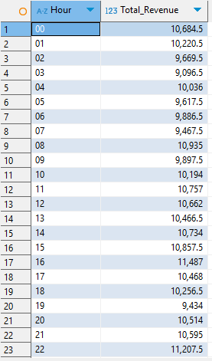

Замовлення розподілені рівномірно протягом доби. Це може означати, що кафе працює цілодобово або має постійний потік клієнтів. Найбільше замовлень о 8:00, 16:00 та 22:00.

О 8:00 – можливий сніданковий пік (люди приходять за кавою та сніданком).

О 16:00 – підйом може свідчити про вечірній чай/каву або перекуси після роботи.

О 22:00 – активність може бути пов’язана з вечірніми зустрічами або пізніми перекусами.

Немає сильної різниці між денними та нічними годинами. Це незвично, оскільки в більшості кафе нічні години мають значно менше замовлень. Можливо, це кафе в туристичному районі або місце, популярне серед людей, які працюють у нічну зміну.

* **Розподіл продажів за днями тижня**

**SELECT**

**CASE** strftime('%w', Date)

**WHEN** '0' THEN 'Sunday'

**WHEN** '1' THEN 'Monday'

**WHEN** '2' THEN 'Tuesday'

**WHEN** '3' THEN 'Wednesday'

**WHEN** '4' THEN 'Thursday'

**WHEN** '5' THEN 'Friday'

**WHEN** '6' THEN 'Saturday'

**END** AS *Day_of_Week*,

**SUM**(Revenue) AS *Total_Revenue*

**FROM** Sales_with_month1

**WHERE** Date IS NOT NULL

**GROUP BY** *Day_of_Week*

**ORDER BY** *Total_Revenue* DESC;

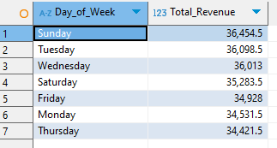

Замовлення розподілені рівномірно протягом тижня.

**Питання 5. Ефективність меню.**

**SELECT**

"Menu Item",

**SUM**(Quantity) AS *Total_Quantity*,

**SUM**(Revenue) AS *Total_Revenue*

**FROM** Sales_with_month1

**GROUP BY** "Menu Item"

**ORDER BY** *Total_Quantity* DESC;

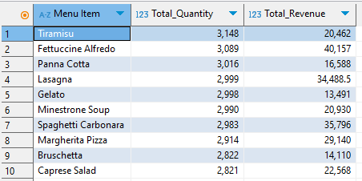

Лідером за кількістю продажів є десерт Tiramisu (3148 порцій), але його загальний дохід (20462) менший за інші страви, наприклад, Fettuccine Alfredo (40157). Це може бути через те, що його середня ціна нижча, або що клієнти часто обирають його як доповнення до основних страв.

Найбільший дохід приносить Fettuccine Alfredo (40157), хоча за кількістю продажів (3089) він на другому місці. Його висока ціна робить його найприбутковішим товаром у меню. Варто розглянути можливість просування цієї страви, щоб підвищити її продажі ще більше.

Дорогі, але менш популярні страви – Spaghetti Carbonara та Lasagna. Spaghetti Carbonara має 2983 продажів, але його дохід (35796) значно вищий, ніж у Minestrone Soup (20930), хоча обидва мають схожу кількість продажів. Lasagna продано 2999 разів, але її дохід (34488.5), також один із найвищих. Це означає, що ціна на ці страви є достатньо високою.

Десерти та закуски мають високий попит, але нижчий дохід. Panna Cotta продана 3016 разів, але принесла лише 16588, що говорить про її низьку ціну. Gelato та Bruschetta мають понад 2800 продажів, але їхній дохід є одним із найнижчих у списку.

**Рекомендації**: Популярні, але недоходні страви: розглянути підвищення ціни на Tiramisu, Panna Cotta, Gelato та Bruschetta. Дохідні, але не найбільш популярні: Fettuccine Alfredo та Spaghetti Carbonara можна активніше просувати через акції або комбо-пропозиції. Оптимізація меню: варто переглянути низькодохідні страви Gelato, Bruschetta та інші, чи варто їх залишати в меню в поточному вигляді?

**Питання 6. Аналіз Payment Method (Метод оплати).**

* **Який метод оплати найпопулярніший**

**SELECT**

"Payment Method",

**COUNT**(*) AS *Payment_Count*,

**ROUND**(100.0 * COUNT(*) / SUM(COUNT(*)) OVER(), 1) AS *Percentage*

**FROM** Sales_with_month1

**GROUP B**Y "Payment Method"

**ORDER BY** *Payment_Count* DESC;

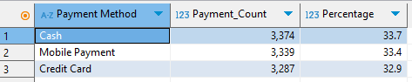

* **Залежність між методом оплати та виручкою**

**SELECT**

"Payment Method",

**SUM**(Revenue) AS *Total_Revenue*

**FROM** Sales_with_month1

**GROUP B**Y "Payment Method"

**ORDER BY** *Total_Revenue* DESC;

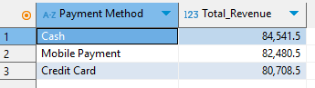

Система оплати замовлень розподілена рівномірно, але перевага все ж таки надається оплаті готівкою та мобільним розрахункам.

**Питання 7. Аналіз Customer Type (Тип клієнта)**

* **Який тип Customer Type переважає над іншими типами**

**SELECT**

"Customer Type" ,

**COUNT**(*) AS *Customer_Count*,

**ROUND**(100.0 * COUNT(*) / SUM(COUNT(*)) OVER(), 1) AS *Percentage*

**FROM** Sales_with_month1

**GROUP BY** "Customer Type"

**ORDER BY** *Customer_Count* DESC;

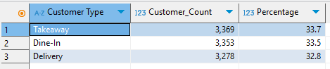

* **Який тип клієнта приносить найбільший дохід?**

**SELECT**

"Customer Type",

**SUM**(Revenue) AS *Total_Revenue*

**FROM** Sales_with_month1

**GROUP BY** "Customer Type"

**ORDER BY** *Total_Revenue* DESC;

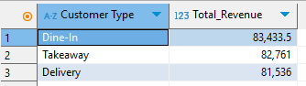

Типи клієнтів розподілені рівномірно, переважає Takeaway (самовивіз) та Dine-In (відвідувачі у ресторані).

**Питання 8. Поведінка різних типів клієнтів (Customer Type) за годинами доби.**

**SELECT**

strftime('%H', TIME(substr(Time, 1, length(Time)-2),

CASE WHEN Time LIKE '%PM' THEN '+12 hours' ELSE '0 hours' END)) AS *Hour*,

"Customer Type",

**SUM**(Quantity) AS *Total_Quantity*

**FROM** Sales_with_month1

**GROUP BY** *Hour*,"Customer Type"

**ORDER BY** *Hour*,"Customer Type";

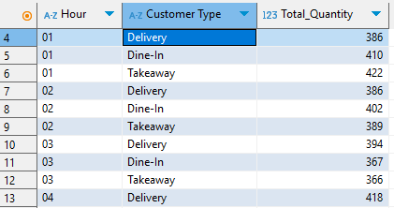

Найвища активність замовлень припадає на другу половину дня (приблизно 14:00 - 23:00). Відповідно вранці і до обіду замовлень менше.

**Поведінка різних типів клієнтів:**

**Dine-In (відвідувачі в ресторані)**: найбільша активність спостерігається вранці, в обід та ввечері. Тобто більшість відвідувачів приходять на сніданок, обід та вечерю до ресторану.

**Delivery (доставка)**: найбільше замовлень в обід та ввечері, оскільки люди замовляють їжу на обід та додому після роботи. Кількість замовлень вранці значно менша.

**Takeaway (самовивіз)**: піки спостерігаються о 4-00, 10-00, 16-00 та 22-00 годинах.

**Рекомендації**: Основний дохід ресторан отримує у після обідній та вечірній час. Можна запропонувати знижки або спеціальні акції на цей період та покращити обслуговування в пікові години.

Ранковий попит нижчий, тож можливо слід додати сніданкове меню або спеціальні пропозиції. Тобто для збільшення прибутку варто посилити маркетинг у ранкові години.

# **Висновки та рекомендації щодо діяльності ресторану.**

* Найпопулярніша категорія меню, що приносить найбільший дохід – Main Course (Основне меню).

**Звернути увагу на оформлення меню категорій: закуски та десерти, які мають менший дохід. Розглянути підбір меню під цільову аудиторію (пенсіонери, діти, студенти), оптимізація цін, акційні пропозиції.**

* Найбільш привабливими стравами для відвідувачів є Tiramisu, Fettuccine Alfredo, Panna Cotta. Відповідно найменш привабливими є Bruschetta та Caprese Salad.

**Зробити опитування відвідувачів, які замовили менш привабливі страви, щоб зрозуміти, чого не вистачає в цих стравах, для можливої зміни їх рецептури.**

* У серпні спостерігається пік прибутку.

**Дослідити, чому серпень був таким прибутковим для основних страв і чи можна повторити цей ефект.**

* Appetizer (закуски) та Dessert (десерти) мають значно нижчий рівень прибутку, проте вони демонструють стабільність, що може бути плюсом для прогнозування продажів. Динаміка закусок виглядає трохи кращою за десерти та приносить більший дохід. Найменший прибуток надходить від десертів. Проте десертів замовляють більше, ніж закусок. Тобто, попит на десерти більший, ніж на закуски, але при цьому дохід від їх продажів менший. Це свідчить про їх меншу вартість.

**Проаналізувати, чому десерти мають найнижчий рівень прибутку. Можливо, варто розглянути підвищення цін на десерти, переглянути меню або зробити спеціальні пропозиції. Закуски мають стабільний прибуток, але без сплесків. Можна протестувати нові позиції або маркетингові стратегії для підвищення продажів.**

* Замовлення розподілені рівномірно протягом доби. Немає сильної різниці між денними та нічними годинами. Це може означати, що кафе працює цілодобово або має постійний потік клієнтів.
* Оцінка ефективності меню показала, що є дві категорії страв: популярні, але недоходні страви (Tiramisu, Panna Cotta, Gelato та Bruschetta) та дохідні, але не найбільш популярні (Fettuccine Alfredo та Spaghetti Carbonara).

**Для першої категорії варто розглянути підвищення ціни. Для другої категорії варто активніше просувати через акції або комбо-пропозиції.**

**Оптимізація меню: варто переглянути низькодохідні страви Gelato, Bruschetta та інші, чи варто їх залишати в меню в поточному вигляді?**

* Система оплати замовлень розподілена рівномірно, але перевага все ж таки надається оплаті готівкою та мобільними розрахунками.
* Типи клієнтів розподілені рівномірно, хоча трохи переважає їжа на винос та обіди у ресторані.
* Найвища активність замовлень припадає на другу половину дня (приблизно 14:00 - 23:00). Відповідно вранці і до обіду замовлень менше.

**Основний дохід ресторан отримує у після обідній та вечірній час. Можна запропонувати знижки або спеціальні акції на цей період та покращити обслуговування в пікові години.**

**Ранковий попит нижчий, тож можливо слід додати сніданкове меню або спеціальні пропозиції. Тобто для збільшення прибутку варто посилити маркетинг у ранкові години.**